Toespraak tijdens de Kerstnachtdienst 2019

KERST BLIJFT BOEIEN!

‘Geboeid worden’ en ‘geboeid worden’ is twee. Er zijn hele mooie vormen van geboeid worden: een muziekstuk of een film dat je geweldig raakt. Een gesprek met iemand laat op de avond, zo boeiend, zo interessant of waardevol, dat je geen idee had dat het al zo laat geworden was. Prachtig als je op zulke momenten wordt geboeid! Maar je wordt ook op een ander manier geboeid. Ook op een andere manier wordt je aandacht getrokken en je leven beïnvloed zonder dat je het doorhebt, zoals bij bijvoorbeeld door ‘cookies’ op het internet. Het enige wat je hieraan kunt doen is ‘accepteren’ of ‘niet accepteren’, maar ondertussen…, ondertussen gebeurt er nog heel veel boeiends…

In het Kerstevangelie wat wij met elkaar hebben gelezen, zie ik ook deze twee manieren van geboeid worden: die hele mooie manier van geboeid worden, maar ook een heel vervelende manier van geboeid worden. Ik begin bij het laatste, omdat het Lukasevangelie daar ook mee begint. Lukas vertelt: ¹in die tijd kondigde ​keizer​ Augustus een decreet af dat alle inwoners van het rijk zich moesten laten inschrijven. ²Deze eerste volkstelling vond plaats tijdens het bewind van ​Quirinius​ over Syrië. ³Iedereen ging op ​weg​ om zich te laten inschrijven, ieder naar de plaats waar hij vandaan kwam. Keizer Augustus kondigde een decreet af… Hij wilde alle inwoners van het Romeinse rijk gaan tellen en daarom moesten de mensen zich laten inschrijven. Via cookies wordt er tegenwoordig onopgemerkt allemaal gegevens van jou verzameld, in die tijd gebeurde dat dus gewoon openlijk. Gewoon, omdat de keizer dat wilde. En de mensen hadden maar te gaan. Zwanger of niet. Naar je omstandigheden wordt niet gevraagd. En daar gaan Jozef en Maria op weg. …
Jozef en Maria leefden in een wereld waarin mensen waren geboeid, in negatieve zin. Men had niet zoveel in te brengen aan persoonlijke keuzen en interesses. Je eigen profiel deed er niet zo toe. Naar je bucketlist, je lijstje met alle dingen die je nog zou willen doen, werd niet gevraagd. De keizer bepaalde. En je levensomstandigheden bepaalden de rest: waren je ouders arm, dan bleef jij vaak ook arm. Stond je familie in een kwaad daglicht, jij dan ook. Als zoon ging je het werk doen wat je vader ook deed. En als je ziek was, of je kon als echtpaar ging kinderen krijgen…, dan zag de toekomst er heel erg somber voor je uit, want je omstandigheden waren nu eenmaal je omstandigheden. Er waren niet zoveel voorzieningen voorhanden… Zo laat Lukas ons een keizer en een massa mensen zien. En wat die massa denkt, of wilt, of wat er in die massa gebeurt, dat maakt eigenlijk niet zoveel uit. De massa was gebonden. Ze was geboeid, geketend aan de wil van de keizer. (Ook al was men hoogzwanger.) En men was geboeid door de omstandigheden: men leefde het leven, zoals het was. Als onderdeel van de grote massa.

In deze beschrijving door Lukas, in deze situatie van Jozef en Maria kom ik iets van onszelf tegen. Gelukkig moet je daar wel even naar zoeken, want ik ben blij dat ik mij niets kan voorstellen bij een volkstelling op de manier van keizer Augustus, of een bevalling meemaken in een stal (of wat de locatie ook geweest is). Die kribbe staat gelukkig heel ver van ons bed. Maar als ik zo’n massa zie die wordt gedirigeerd…, die doet wat men krijgt opgedragen… ‘en daar gaan ze dan met elkaar’… Ja, dat massale zie je ook wel in onze tijd. Wij roepen wel heel erg dat wij vrij zijn en dat wij vooral zelf onze eigen keuzen maken enzovoort, maar de werkelijkheid is volgens mij totaal anders. Kijk gewoon maar nog even naar dat voorbeeld van die cookies: wij denken dat wij zelf keuzen maken, maar wij worden veel meer beïnvloed, wij zijn in onze eigen keuzen veel meer geboeid dan wij door hebben! … En wat betreft die eigen keuzen: heel vaak is het toch ook gewoon wat de massa wil? We lopen mee met de mode (of het nu foute Kersttruien zijn, of een bepaald merk sportschoenen met lucht in de zool), wij lopen mee met de hypes of het nu Pokémon is nu Fortnite… We hebben er zelfs een bepaald soort mensen voor in het leven geroepen die ons helpen bij het met-de-massa-mee- -lopen: influencers, mensen die door vlogs te plaatsen op hun eigen Youtubekanaal laten zien wat anno nu echt moet en wat echt niet meer kan.
Maar ook op andere manieren zijn wij veel meer geboeid dan wij willen weten. Bijvoorbeeld door al die prikkels en al die drukten in onze maatschappij…, daardoor raken wij zelf ook heel erg druk. Of je nu gepensioneerd bent of je zit nog op school. Of je nu jonge ouder bent of nog kinderloze student. Er is heel veel stress in de maatschappij en op een of andere manier heeft het ons allemaal in de greep. … Er zijn nog zoveel meer dingen die ons leven beïnvloeden en waardoor wij geboeid worden, bijvoorbeeld de waardering van anderen of kritiek van anderen. Soms kan dat je hele leven veranderen en draag je het jaren met je mee. (Die kritiek dan, want dat blijft meestal langer plakken aan je ziel dan waardering door anderen.) Maar ook je levenssituatie - ik moet denken aan wat je best wel veel in Schollevaar ziet, misschien kent u het ook wel van binnenuit: als je schulden hebt… Wat dat voor je totale leven betekent! Hoe dat heel je denken en doen, je zijn en je zelfbeeld bepaalt. Of een relatiecrisis. Of eenzaamheid. Het legt beslag op je leven. Het ‘boeit’ je aan alle kanten.
Wij kijken nu op de Kerstgeschiedenis terug van ruim 2000 jaar geleden en hebben het er met elkaar over: ‘tjonge, dat moet toch wat zijn geweest toen met die keizer en die volkstelling…, ze hadden heel geen vrijheid toen…’ Maar hoe zouden onze (zeg maar) achterkleinkinderen op onze tijd terugkijken? Tjonge wat waren zij toen gestresst…, wat werden zij van alle kanten beïnvloed…, ze hadden zelfs zoiets als influencers… en cookies… Ze riepen wel hun ‘vrijheid’ van de daken, maar wat waren ze van alle kanten geboeid…

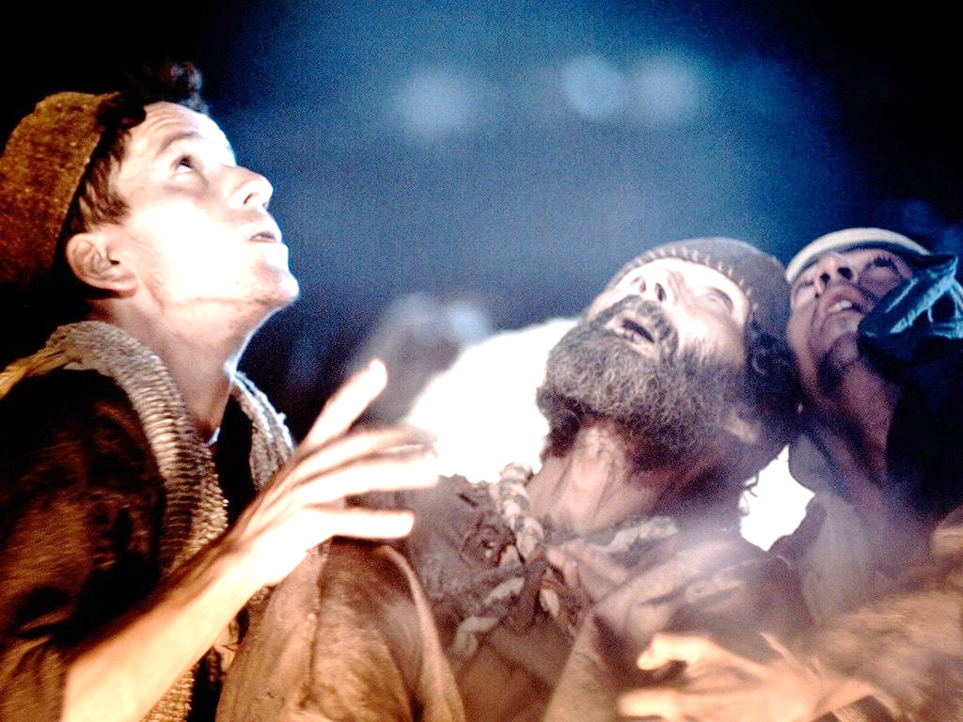

Neem dan die herders uit de velden nabij Bethlehem. Bij hen kom ik precies die andere vorm van geboeid zijn tegen. Niet die negatieve vorm, waar ik nu al veel te veel over heb uitgeweid, maar die positieve vorm van geboeid zijn. Zij werden echt geboeid. In hun hart geraakt. Zij kwamen er niet los van, want: wat zie je wat die herders doen? Zij laten hun schapen voor wat het is en zij gaan zo snel mogelijk richting Bethlehem. Die schapen konden hen niet meer boeien, hun herderstaak kon hen niet meer beklemmen. Ik moet denken aan die man met wie ik jarengeleden een bezinningsbijeen-komst heb mogen organiseren. Hij had mij al verteld: mijn dochter is hoogzwanger…, als het vanavond gebeurt, dan… En ja hoor, midden op de avond werd hij gebeld en hij liep zo de zaal uit. Daar stond ik met mijn halve presentatie… Zo geboeid, dat al het andere hem niet meer boeide. … Zoiets was het bij die herders… Zo geraakt in hun hart dat alles van hun leven in een ander perspectief kwam te staan en alle prioriteiten in hun leven op de kop kwamen te staan.
Wat was het dat hun zo raakte? Want laten wij eerlijk zijn: alles bleef in die nacht volgens mij hetzelfde. Het werd de volgende dag weer licht en iedereen ging weer naar zijn werk, of men trok vanwege de volkstelling weer verder naar een andere herberg. Wat was het dat die herders zo geboeid liet zijn? Het was het woord van de engel: ¹¹vandaag is in de stad van ​David​ jullie Redder geboren. Hij is de Messias, de ​Heer.
Er is een Redder geboren. Een Messias, een gezalfde, een door God aangestelde Redder. De Heer. Nu, als je bedenkt dat in die tijd keizer Augustus zichzelf ‘redder’ liet noemen en ook ‘heer’ en ook zelfs ‘zoon van God’, dan kan je bedenken dat die herders perplex stonden…: is in Bethlehem vlakbij dan een nog grotere Koning, een nog meer machtige Redder geboren dan die meest invloedrijke persoon van de wereld op dat moment? Wat betekende dat dan…? Nou, dat was dus nog niet gelijk duidelijk. Er is in de jaren dat Jezus later opgroeide en vooral in de tijd dat Hij als volwassen man het land doortrok heel veel over gediscussieerd over wat Zijn komst betekende. Zou Hij echt gekomen zijn om de Romeinen uit het land te verjagen? Nee, dat was het niet, zo zei Hij zelf. ‘Zijn Koninkrijk was niet van hier’, zo zei Hij een keer heel cryptisch. Zou Hij Zichzelf gaan laten kronen in de hoofdstad Jeruzalem? Nee, dat was het ook niet. Ze hebben Hem uiteindelijk na een paar jaar laten rond te hebben laten lopen, gevangen genomen, een doornenkroon opgezet en gekruisigd, omdat zij niet wisten wat zij met deze fakekoning aan moesten. Waar kwam deze Koning, geboren in Bethlehem, hen nu van redden? Ik denk dit: Hij wilde ons weer aan God verbinden… om zo de echte vrijheid te kunnen vinden. Of iets anders geformuleerd: Hij wilde ons boeien… en ons zo van onze boeien te bevrijden… Of nog iets anders geformuleerd: ere zij God… en vrede op aarde.

In deze Jezus mag je je ware vrijheid vinden. Dat Kind in de kribbe is gekomen om u en mij werkelijk vrij te maken. Hij is, zoals een reddingsboei die wordt uitgeworpen en die je moet vastpakken als je een drenkeling bent. Je kunt wel zeggen ‘ik wil mij niet ergens aan binden’ en met een bochtje om de boei heen zwemmen, maar dan verdrink je. Dan heb je misschien je vrijheid wel bewaard, maar ben je echt vrij als je als drenking op zee drijft? Nee, die reddingsboei, die betekent juist vrijheid. Door die vast te pakken, door die om je heen te doen, zodat je geboeid bent, door je mee te laten trekken in die boei, daardoor word je pas echt vrij.
Daarom hebben wij bij wijze van een ludieke actie de kerstkransen dit jaar een keer vervangen door reddings-boeien. Kerst is het feest van de redding, van de reddingsboei die werd toegeworpen in de Kerstnacht. God zag als het ware van boven uit de hemel al die mensen (u, jou en mij) zo vast zitten… niet alleen in het Romeinse Rijk of in de Europese Unie, of de NAVO, of welk groot verband ook. Maar ook gewoon vast in ons eigen leven: in onze teleurstellingen…, in de dingen die verkeerd zijn gelopen in ons leven, de verkeerde keuzen die zijn gemaakt. God zag ons vastlopen met ons eigen karakter, maar ook met onze zonden, de dingen die wij fout deden en waarmee wij elkaar pijn doen. God ziet ons vastlopen in onze drukten, in het voor-elkaar-moeten-boksen-in-deze-maatschappij. God ziet ook die mensen die het eigenlijk vrij goed doen op deze wereld en er wat van kunnen maken door de mogelijkheden die zij wel hebben in tegenstelling tot veel andere mensen, maar alle mensen, werkelijk alle mensen zijn en worden uiteindelijk een prooi van de dood. Met de dood houdt alles op. Alles wat je heeft geboeid in je leven. Alles waardoor je werd geboeid in je leven. Met de dood houdt vroeg of laat alles op en wat dan? De Bijbel vertelt dat aan het einde van ons leven de uiteindelijke balans zal worden opgemaakt door God: ‘hoe ben je met Mij omgegaan…, hoe ben je met de medemens omgegaan… en hoe ben je met de wereld omgegaan? Welke plaats heb Ik in jouw leven gehad?’ Zo is ons leven van alle kanten geboeid, van het begin tot het einde.

Jezus is gekomen om onze reddingsboei te zijn. Onze redding. Onze Redder. Hij is de verbinding richting God. In Hem is God Zelf als mens onder de mensen gekomen. God kon het niet laten.., zo lief was Hem deze wereld en zo lief was Hem uw leven…, dat Hij die heel vreemde weg ging via een kribbe in Bethlehem. Wie verzint zoiets? … God.
God wil je boeien. Door je elk jaar weer ditzelfde verhaal te vertellen over het Kind in de kribbe. In de hoop dat je net zoals die herders die zomaar die schaapskudde achter zich lieten, dat je ook even een moment alles laat voor wat het is… en je door Jezus laat boeien. Want als Hij alle ruimte heeft gekregen in je leven, dan hoeven schuld- en schaamtegevoelens niet meer zo dominant te zijn in je leven. Ze zullen er wel zijn misschien, of misschien ook weer geregeld terugkomen, maar er is er Eén Die alle menselijk falen, al onze misstappen, al onze onzuivere verlangens en verkeerde gedachten wil vergeven. Jezus. … Als Hij alle ruimte in je leven heeft gekregen, dan hoef je je ook niet meer zo te laten leiden door waardering van anderen, of kritiek van anderen. Dat hoef je niet meer zo te boeien. Omdat je je daar gewoon je hart voor afsluit? Nee, omdat je Jezus’ liefde in je hart hebt gesloten. Hij Die jouw in alles en ondanks alles lief heeft en drukt aan Zijn hart. Gods liefde waarin Hij ons draagt en verdraagt, vasthoudt en nooit meer loslaat. … Als Hij alle ruimte in je leven heeft gekregen, dan kan soms je agenda nog vreselijk vol staan, dat probleem lost zich niet gelijk op. En dan kunnen de zorgen over je financiën of over je gezondheid nog steeds heel veelomvattend zijn. En dan kan het hele leven nog heel ingewikkeld voor je zijn, al die keuzen en al die mogelijkheden, maar ook al dat moeten, maar toch: de dingen krijgen hun juiste prioriteit, omdat Jezus de hoogste prioriteit in je leven heeft gekregen. Je gaat soms dingen leren relativeren en zaken leren te laten rusten. Je gaat soms ook gewoon door, als het nodig is, en je houdt vol en je houdt vast…, omdat je weet: ik word vastgehouden. Door Hem. In alle dingen. In alle situaties. Ik word vastgehouden! Ja, zelfs bij mijn sterven. Voor eeuwig ben ik veilig.
Dit is – laat ik het zo zeggen – het boeiende van de Kerstgeschiedenis: Jezus wil je boeien, wil je geboeid laten raken door Hem.

Bent u geboeid door de betekenis van het Kerstverhaal?
Ere zij God en vrede op aarde, dat is de samenvatting van de betekenis van het Kerstverhaal. Ere zij God, aan God de eer, dat is: je aan Hem boeien. Aan Hem je leven geven. Zijn reddingsboei grijpen. Jezus in je hart sluiten. En daardoor: vrede op aarde. Vrede, harmonie, rust, zekerheid, veiligheid. Aanvaarding. De armen van de hemelse Vader die je vasthouden, zelfs in de dood.
Ik zou u tenslotte nog een keer willen vragen om nog even naar uw cookie-instellingen te kijken:
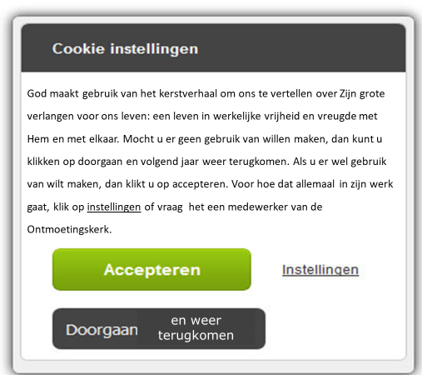

Heeft u vragen of een reactie: ds. E.G. (Eddy) de Kruijf // 010 210 89 71 // dekruijf@live.nl

